V5s

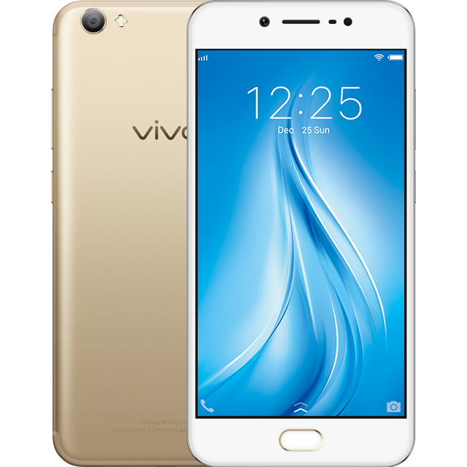

ตัวเครื่อง

ขนาดตัวเครื่อง :  153.8 x 75.5 x 7.55mm  
น้ำหนัก : 154g

ราคา : ฿ 5,999

ข้อมูลทั่วไป

หน่วยประมวลผล : Octa-core 64bit

RAM : 4GB

ROM : 64GB ROM (สนับสนุน microSD รองรับความจุสูงสุด 256GB)

แบตเตอรี่ : 3000mAh

สี : สีทอง

ระบบปฎิบัติการ : Funtouch OS 3.0 (บนพื้นฐาน Android 6.0)

หน้าจอ

ขนาด : 5.5''

ความละเอียด : 1280 x 720 HD

ชนิด : หน้าจอสัมผัสแบบความจุไฟฟ้า IPS

กล้อง

กล้อง : หน้า 20 ล้านพิกเซล / หลัง 13 ล้านพิกเซล

รูรับแสง : f2.2 (หลัง) / f2.0 (หน้า)

แฟลช : สนับสนุน Selfie Softlight และแฟลชด้านหลัง

โหมดถ่ายภาพ : โหมดกล้องด้านหลัง ปกติ, หน้าสวย, พาโนรามา, HDR, กลางคืน, PPT, โปร, วีดีโอ, เร็ว, ช้า, ลายน้ำ, ฟิลเตอร์กล้อง, เสียง, สัมผัส, ยกฝ่ามือ, ตั้งเวลานับถอยหลัง โหมดกล้องด้านหน้า ปกติ, หน้าสวย, วีดีโอ, เสียง, สัมผัส, ยกฝ่ามือ, ตั้งเวลานับถอยหลัง, ระบุเพศของใบหน้า, เซลฟี่แบบกระจก

การเชื่อมต่อ

Wi-Fi : สนับสนุน

Bluetooth : บลูทูธ 4.0

USB : USB 2.0

GPS : สนับสนุน

OTG : สนับสนุน

FM : สนับสนุน

เครือข่าย

รูปแบบซิม : ไฮบริดซิมสล็อต 1 ไมโครซิม + 1 นาโนซิม หรือ 1 microSD การ์ด

การใช้งานสองซิม : รองรับได้สองซิม

2G GSM : แถบความถี่ 850/ 900/ 1800/ 1900MHz

3G WCDMA : แถบความถี่ 850/ 900/ 2100MHz

4G FDD-LTE : แถบความถี่ 850/ 900/ 1800/ 2100/ 2600MHz

ระบบเซ็นเซอร์

เซ็นเซอร์ที่มีไว้สำหรับตรวจวัดสภาพแสง : สนับสนุน

เซ็นเซอร์ที่มีไว้สำหรับการตรวจจับระยะห่าง :สนับสนุน

เซ็นเซอร์ที่มีไว้สำหรับตรวจจับคลื่นแม่เหล็กไฟฟ้า : สนับสนุน

ระบบเซ็นเซอร์ลักษณะการหมุนของสมาร์ทโฟน : สนับสนุน

มีเดีย

ชิปเสียงHi-Fi : AK4376

รูปแบบไฟล์เพลง : AMR, MIDI, OGG, FLAC, WMA, WAV, APE, MP3

รูปแบบไฟล์เสียง : MP4, 3GP, AVI, MKV, WEBM, WMV, ASF

รูปแบบไฟล์วีดีโอ : MP4

รูปแบบไฟล์บันทึกเสียง :สนับสนุน

แอปพลิเคชันที่มากับตัวเครื่อง

Social Media : Facebook, Google Duo, WhatsApp, Line

Google Services : Maps, News & Weather, Play Games, Gmail, Chrome, Google Search, YouTube, Play Music, Play Movies & TV, Photos, Play Store

อื่นๆ ซ WPS, UC browser

สิ่งที่มีภายในกล่อง

มือถือ V5s  
ชุดหูฟัง XE100  
คู่มือการใช้งาน  
สาย USB   
หัวชาร์จ USB   
เข็มจิ้มซิม  
เคสโทรศัพท์   
ฟิล์มป้องกัน (ติดให้เรียบร้อยแล้ว)

V7

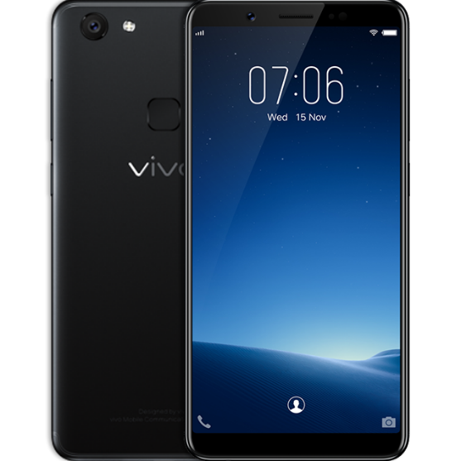

ตัวเครื่อง

ขนาดตัวเครื่อง:  149.3 x 72.8 x 7.9mm  
น้ำหนัก:  139g

ราคา ฿ 6,999

ข้อมูลทั่วไป

หน่วยประมวลผล Qualcomm Octa-core

RAM 4GB

ROM 32GB(สนับสนุน microSD รองรับความจุสูงสุด 256GB)

แบตเตอรี่ 3000mAh

สี ดำ,ทอง

ระบบชาร์จแบตเตอรี่รวดเร็ว ไม่รองรับ

ระบบปลดล็อกด้วยลายนิ้วมือ รองรับ (ด้านหลังตัวเครื่อง)

ระบบปฎิบัติการ Funtouch OS 3.2 (บนพื้นฐาน Android 7.1)

หน้าจอ

ขนาด 5.7

ความละเอียด 1440 x 720 HD

รูปแบบ IPS

ชนิด สัมผัสหน้าจอ

กล้อง

กล้อง กล้องหน้า 24 ล้านพิกเซล / กล้องหลัง 16 ล้านพิกเซล

รูรับแสง f2.0 (หน้า) / f2.0 (หลัง)

แฟลช สนับสนุน

โหมดถ่ายภาพ กล้องหลัง：Take Photo, Face Beauty, Panorama, HDR, PPT, Professional, videos, Time-lapse, Slow, Camera Filter, Voice, Touch, Palm, Ultra HD, Portrait Mode กล้องหน้า：Take Photo, Face Beauty, Videos, Voice, Touch, Palm, Gender detection, Mirrored selfie, photo water, Portrait Mode, Group Selfie, HDR, Camera Filter

การเชื่อมต่อ

Wi-Fi รองรับ 2.4G WIFI

Bluetooth Bluetooth 4.2

USB USB 2.0

OTG สนับสนุน

FM สนับสนุน

เครือข่าย

รูปแบบซิม 2 นาโนซิม และ 1 ไมโคร SD การ์ด

การใช้งานสองซิม พร้อมใช้งานพร้อมกันสองซิม

2G GSM B2/3/5/8

3G WCDMA B1/5/8

4G FDD-LTE B1/3/5/8

ระบบเซ็นเซอร์

เซ็นเซอร์ที่มีไว้สำหรับตรวจวัดสภาพแสง สนับสนุน

เซ็นเซอร์ที่มีไว้สำหรับการตรวจจับระยะห่าง สนับสนุน

เซ็นเซอร์ที่มีไว้สำหรับตรวจจับคลื่นแม่เหล็กไฟฟ้า สนับสนุน

ระบบเซ็นเซอร์ลักษณะการหมุนของสมาร์ทโฟน สนับสนุน

มีเดีย

ชิปเสียงHi-Fi ไม่สนับสนุน

รูปแบบไฟล์เพลง WAV, MP3,AMR，MIDI, Vorbis, APE，FLAC

รูปแบบไฟล์เสียง MP4,3GP,AVI

รูปแบบไฟล์วีดีโอ MP4

รูปแบบไฟล์บันทึกเสียง สนับสนุน

แอปพลิเคชันที่มากับตัวเครื่อง

Social Media Facebook, Google Duo, Line

Google Services Play Store, Play Music, Play Movies & TV, Google Chrome, Gmail, YouTube, Photos, Voice Search, Google Map, Drive.

อื่นๆ WPS, UC browser, lazada

สิ่งที่มีภายในกล่อง

V7  
หูฟัง XE160 with Remote and Mic   
คู่มือการใช้งาน   
สาย USB   
หัวชาร์จ USB  
เข็มจิ้มซิม   
เคสโทรศัพท์  
ฟิล์มกันรอย

V9

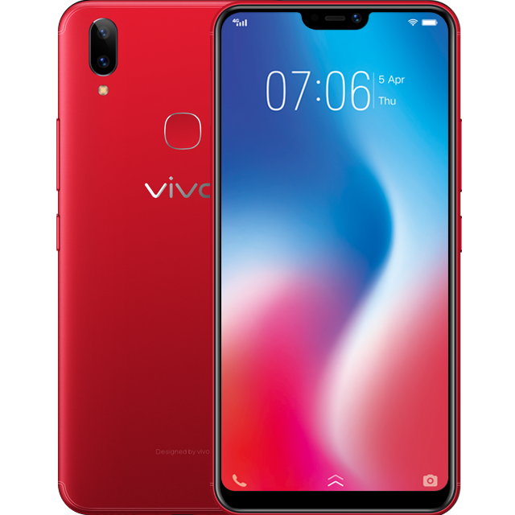

ตัวเครื่อง

ขนาดตัวเครื่อง:  154.81\*75.03\*7.89mm  
น้ำหนัก:  150กรัม

ราคา ฿ 7,999

ข้อมูลทั่วไป

หน่วยประมวลผล Qualcomm Snapdragon 626 Octa-core

RAM 4GB RAM

ROM 64GB

แบตเตอรี่ 3260mAh(TYP)

สี ทอง, น้ำเงิน, แดง

ระบบปฎิบัติการ Funtouch OS 4.0 ( Based on Android 8.1)

หน้าจอ

ขนาด 6.3''

ความละเอียด 1080\*2280

รูปแบบ IPS Capacitive Touch Screen /incell

กล้อง

กล้อง กล้องหน้า24 ล้านพิกเซล / กล้องหลัง 16+5 ล้านพิกเซล

รูรับแสง f2.0 (หน้า) / f2.0 (หลัง)

แฟลช กล้องหลัง

โหมดถ่ายภาพ กล้องหลัง: ทั่วไป, โหมดใบหน้าสวย,โหมด Panorama, HDR, โหมดถ่ายภาพกลางคืน, PPT, Pro, Video, Live Photo กล้องหน้า: ทั่วไป, โหมดใบหน้าสวยด้วย AI, HDR, โหมดหน้าชัดหลังเบลอ, โหมดเซลฟี่กลุ่ม

การเชื่อมต่อ

Wi-Fi 2.4G WiFi / WAPI (รองรับ 5GWiFi)

Bluetooth Bluetooth 4.2

USB USB 2.0

GPS สนับสนุน

OTG สนับสนุน

FM สนับสนุน

เครือข่าย

รูปแบบซิม 2 การ์ด: 1 นาโนซิม + 1เมมโมรี่การ์ด และ 1 นาโนซิม

การใช้งานสองซิม พร้อมใช้งานพร้อมกันสองซิม

2G GSM B3/5/8

3G WCDMA B1/5/8

4G FDD-LTE B1/3/5/8

4G TDD-LTE B38/40/41

ระบบเซ็นเซอร์

เซ็นเซอร์ที่มีไว้สำหรับตรวจวัดสภาพแสง สนับสนุน

เซ็นเซอร์ที่มีไว้สำหรับการตรวจจับระยะห่าง สนับสนุน

เซ็นเซอร์ที่มีไว้สำหรับตรวจจับคลื่นแม่เหล็กไฟฟ้า สนับสนุน

ระบบเซ็นเซอร์ลักษณะการหมุนของสมาร์ทโฟน สนับสนุน

มีเดีย

รูปแบบไฟล์เพลง WAV, MP3, MP2, AMR-NB, AMR-WB, MIDI, Vorbis, APE, FLAC

รูปแบบไฟล์เสียง MP4, 3GP, AVI

รูปแบบไฟล์วีดีโอ MP4

รูปแบบไฟล์บันทึกเสียง Supported

แอปพลิเคชันที่มากับตัวเครื่อง

Social Media Facebook, Line

Google Services Google Play Store, Google Chrome, Gmail, Google Map, YouTube, Drive, Play Music, Play Movies & TV, Photos, Voice Search, Google Duo

อื่นๆ WPS, UC Browser, Lazada, V-Appstore

สิ่งที่มีภายในกล่อง

V9  
หูฟังรุ่น：XE100 with Remote and Mic   
คู่มือการใช้งาน  
สาย USB   
หัวชาร์จแบตเตอรี่   
เข็มจิ้มSIM   
เคสโทรศัพท์   
ฟิล์มกันรอย

Y85

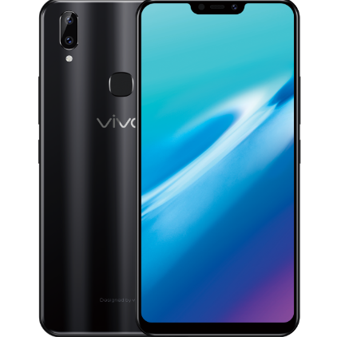

ตัวเครื่อง

ขนาดตัวเครื่อง:  155.21×75.24×7.7mm  
น้ำหนัก:  152กรัม

ราคา ฿ 5,999

ข้อมูลทั่วไป

หน่วยประมวลผล MTK6762 Octa core

RAM 4GB

ROM 32GB

แบตเตอรี่ 3260mAh

สี ดำ,แดง

ระบบปฎิบัติการ Funtouch OS 4.0 (บนพื้นฐาน Android 8.1)

หน้าจอ

ขนาด 6.22

ความละเอียด 1520 x 720（HD+）

รูปแบบ IPS

กล้อง

กล้อง กล้องหน้า 8ล้านพิกเซล / กล้องหลัง 13 +2ล้านพิกเซล

รูรับแสง F2.2 (หน้า) / F2.0+F2.4 (หลัง)

แฟลช กล้องหลัง

โหมดถ่ายภาพ กล้องหลัง: TAKE PHOTO，HDR，PROFESSIONAL，BEAUTY，SLOW，TIME-LAPSE，PANORAMA，PPT，ULTRA HD，PORTRAIT MODE，PDAF，LIVE PHOTO กล้องหน้า: FACE BEAUTY，TAKE PHOTO，HDR，PORTRAIT

การเชื่อมต่อ

Wi-Fi 2.4G WiFi / WAPI (ไม่รองรับ 5GWiFi)

Bluetooth Bluetooth 4.2

USB USB 2.0

GPS สนับสนุน

OTG สนับสนุน

FM สนับสนุน

เครือข่าย

รูปแบบซิม 2 การ์ด: 1 นาโนซิม + 1เมมโมรี่การ์ด และ 1 นาโนซิม

การใช้งานสองซิม พร้อมใช้งานพร้อมกันสองซิม

2G GSM B2/3/5/8

3G WCDMA B1/5/8

4G FDD-LTE B1/3/5/8

4G TDD-LTE B40

ระบบเซ็นเซอร์

เซ็นเซอร์ที่มีไว้สำหรับตรวจวัดสภาพแสง สนับสนุน

เซ็นเซอร์ที่มีไว้สำหรับการตรวจจับระยะห่าง สนับสนุน

เซ็นเซอร์ที่มีไว้สำหรับตรวจจับคลื่นแม่เหล็กไฟฟ้า สนับสนุน

ระบบเซ็นเซอร์ลักษณะการหมุนของสมาร์ทโฟน สนับสนุน

มีเดีย

รูปแบบไฟล์เพลง WAV, MP3, AMR-NB, AMR-WB, MIDI, APE, FLAC, Vorbis, APE/MP3

รูปแบบไฟล์เสียง MP4,3GP, AVI

รูปแบบไฟล์วีดีโอ MP4

รูปแบบไฟล์บันทึกเสียง สนับสนุน

แอปพลิเคชันที่มากับตัวเครื่อง

Social Media Facebook Line

Google Services Google Play Store, Google Chrome, Gmail, Google Map, YouTube, Drive, Play Music, Play Movies & TV, Photos, Voice Search, Google Duo

อื่นๆ WPS UC Browser Lazada V-Appstore

สิ่งที่มีภายในกล่อง

Y85  
หูฟัง  
คู่มือการใช้งาน  
สาย USB   
หัวชาร์จแบตเตอรี่  
เข็มจิ้มSIM   
เคสโทรศัพท์  
ฟิล์มกันรอย

X21

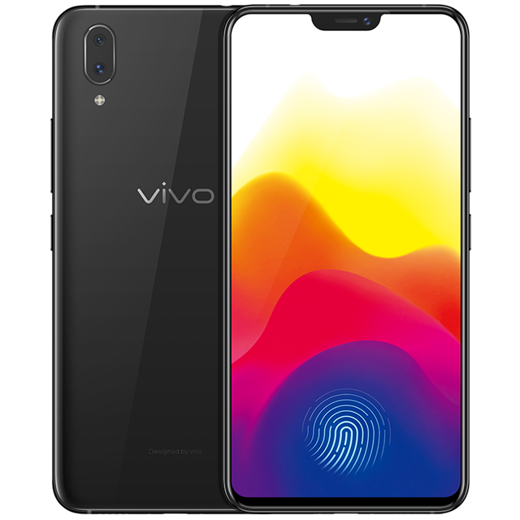

ตัวเครื่อง

ขนาดตัวเครื่อง:  154.45\*74.78\*7.37mm  
น้ำหนัก:  156.2กรัม

ราคา ฿12,999

ข้อมูลทั่วไป

หน่วยประมวลผล SDM660

RAM 6GB

ROM 128GB (สนับสนุน microSD รองรับความจุสูงสุด 256GB)

แบตเตอรี่ 3200mAh

สี ดำ ,แดง

ระบบปฎิบัติการ Android 8.1

หน้าจอ

ขนาด 6.28 นิ้ว FHD+

ความละเอียด 2280\*1080

รูปแบบ Super AMOLED

ชนิด สัมผัสหน้าจอ

กล้อง

กล้อง กล้องหน้า 2x12 ล้านพิกเซล （ความละเอียดสูงถึง24ล้านพิกเซล） กล้องหลัง 2x12 ล้านพิกเซล （ความละเอียดสูงถึง24ล้านพิกเซล）+ กล้องรอง 5 ล้านพิกเซล

รูรับแสง F1.8（กล้องหลัง 2L8）/F2.4(กล้องหลัง 4E8)/F2.0（กล้องหน้า 2L8）

แฟลช กล้องหน้าและกล้องหลัง

โหมดถ่ายภาพ กล้องหน้า: Live Photo / Face Beauty / Backlight / Portrait Mode Bokeh (single camera) / Panorama / AR Stickers กล้องหลัง: Slow Motion / Backlight / Live Photo / Portrait Mode Bokeh (dual cameras) / Panorama / Ultra HD / PPT Mode / Professional Mode / Time Lapse / Face Beauty / AR Stickers

การเชื่อมต่อ

Bluetooth Bluetooth 5.0

USB USB 2.0

GPS สนับสนุน

OTG สนับสนุน

FM สนับสนุน

เครือข่าย

รูปแบบซิม 2 การ์ด: 1 นาโนซิม + 1เมมโมรี่การ์ด และ 1 นาโนซิม

การใช้งานสองซิม พร้อมใช้งานพร้อมกันสองซิม

2G GSM B2/B3/B5/B8

3G WCDMA B1/B5/B8

4G FDD-LTE B40

4G TDD-LTE B1/B3/B5/B8

ระบบเซ็นเซอร์

เซ็นเซอร์ลักษณะการเคลื่อนไหวของสมาร์ทโฟน สนับสนุน

เซ็นเซอร์ที่มีไว้สำหรับตรวจวัดสภาพแสง สนับสนุน

เซ็นเซอร์ที่มีไว้สำหรับการตรวจจับระยะห่าง สนับสนุน

เซ็นเซอร์ที่มีไว้สำหรับตรวจจับคลื่นแม่เหล็กไฟฟ้า สนับสนุน

ระบบเซ็นเซอร์ลักษณะการหมุนของสมาร์ทโฟน Virtual Gyroscope

มีเดีย

ชิปเสียงHi-Fi AK4376A

รูปแบบไฟล์เพลง WAV, MP3, AMR-NB, AMR-WB, MIDI, APE, FLAC, Vorbis, APE/MP3

รูปแบบไฟล์เสียง MP4,3GP, AVI

รูปแบบไฟล์วีดีโอ MP4

รูปแบบไฟล์บันทึกเสียง สนับสนุน

สิ่งที่มีภายในกล่อง

X21  
หูฟังรุ่น：XE160 with Remote and Mic  
คู่มือการใช้งาน  
สาย USB  
หัวชาร์จแบตเตอรี่  
เข็มจิ้มSIM  
เคสโทรศัพท์  
ฟิล์มกันรอย

Y91c

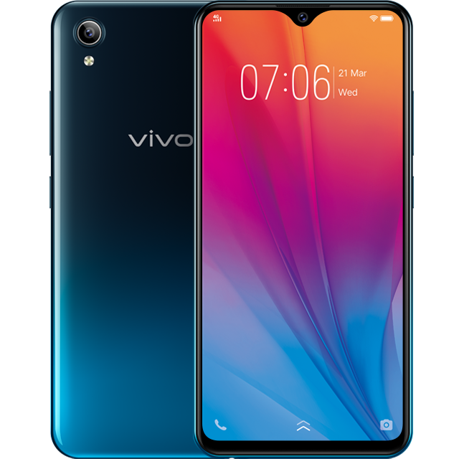

ตัวเครื่อง

ขนาดตัวเครื่อง:  155.11×75.09×8.28mm  
น้ำหนัก:  163.5กรัม

ราคา ฿ 3,999

ข้อมูลทั่วไป

หน่วยประมวลผล MT6762R

RAM 2GB

ROM 32GB

แบตเตอรี่ 4030mAh

สี Fusion Black(ดำ), Sunset Red (แดง)

ระบบชาร์จแบตเตอรี่รวดเร็ว ไม่รองรับ

ระบบปลดล็อกด้วยลายนิ้วมือ ไม่รองรับ

ระบบปฎิบัติการ Funtouch OS 4.5 (บนพื้นฐาน Android 8.1)

หน้าจอ

ขนาด 6.22 นิ้ว

ความละเอียด 1520×720 (HD+)

รูปแบบ Full-incell

ชนิด สัมผัสหน้าจอ

กล้อง

กล้อง กล้องหน้า 5 ล้านพิกเซล , กล้องหลัง 13 ล้านพิกเซล

รูรับแสง กล้องหน้า f/1.8, กล้องหลัง f/2.2

แฟลช กล้องหลัง

โหมดถ่ายภาพ กล้องหลัง: TAKE PHOTO, PROFESSIONAL, FACE BEAUTY, SLOW, TIME-LAPSE, PPT, PALM CAPTURE, VOICE CONTROL  
กล้องหน้า: TAKE PHOTO, FACE BEAUTY, PALM CAPTURE, VOICE CONTROL

การเชื่อมต่อ

Wi-Fi 2.4G

Bluetooth Bluetooth 5.0

USB USB 2.0

GPS สนับสนุน

OTG สนับสนุน

FM สนับสนุน

เครือข่าย

รูปแบบซิม 2 การ์ด: 1 นาโนซิม + 1เมมโมรี่การ์ด และ 1 นาโนซิม

การใช้งานสองซิม พร้อมใช้งานพร้อมกันสองซิม

2G GSM B2/3/5/8

3G WCDMA B1/5/8

4G FDD-LTE B1/3/5/8

4G TDD-LTE B40

ระบบเซ็นเซอร์

เซ็นเซอร์ลักษณะการเคลื่อนไหวของสมาร์ทโฟน สนับสนุน

เซ็นเซอร์ที่มีไว้สำหรับตรวจวัดสภาพแสง สนับสนุน

เซ็นเซอร์ที่มีไว้สำหรับการตรวจจับระยะห่าง สนับสนุน

เซ็นเซอร์ที่มีไว้สำหรับตรวจจับคลื่นแม่เหล็กไฟฟ้า สนับสนุน

ระบบเซ็นเซอร์ลักษณะการหมุนของสมาร์ทโฟน Virtual Gyroscope

มีเดีย

ชิปเสียงHi-Fi ไม่รองรับ

รูปแบบไฟล์เพลง WAV, MP3, AMR, MIDI, APE, FLAC, Vorbis

รูปแบบไฟล์เสียง MP4, 3GP, AVI

รูปแบบไฟล์วีดีโอ MP4

รูปแบบไฟล์บันทึกเสียง สนับสนุน

ตำแหน่ง GPS, BeiDou, GLONASS

สิ่งที่มีภายในกล่อง

Y91C  
คู่มือการใช้งาน  
สาย USB  
หัวชาร์จแบตเตอรี่  
เข็มจิ้มซิม  
เคสโทรศัพท์  
ฟิล์มกันรอย

Y81i

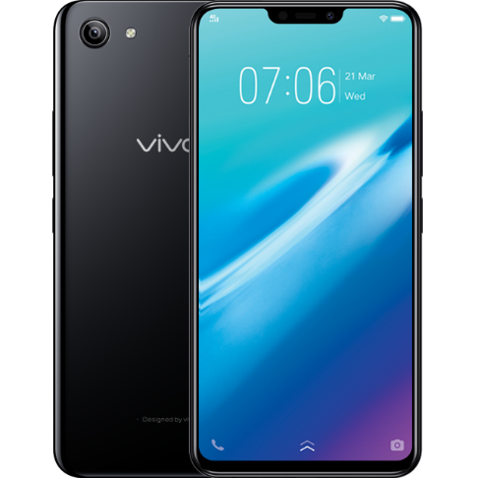

ตัวเครื่อง

ขนาดตัวเครื่อง:  155.06\*75\*7.77mm  
น้ำหนัก:  143กรัม

ราคา ฿ 4,499

ข้อมูลทั่วไป

หน่วยประมวลผล MT6761

RAM 2GB

ROM 16GB

แบตเตอรี่ 3260mAh(TYP)

สี ดำ, แดง

ระบบปฎิบัติการ Funtouch OS 4.0 (บนพื้นฐาน Android 8.1)

หน้าจอ

ขนาด 6.22

ความละเอียด 1520 x 720（HD+）

รูปแบบ incell

ชนิด Capacitive multi-touch

กล้อง

กล้อง กล้องหน้า 5 ล้านพิกเซล / กล้องหลัง 13 ล้านพิกเซล

รูรับแสง F2.2(หน้า) /F2.2(หลัง)

แฟลช กล้องหลัง

โหมดถ่ายภาพ กล้องหลัง: Single Picture, Pro Mode, Face Beauty, Slow Motion, Time Lapse, Palm Capture, Voice Control กล้องหน้า: Single Picture, Face Beauty, Palm Capture, Voice Control

การเชื่อมต่อ

Wi-Fi สนับสนุน 2.4G WIFI

Bluetooth Bluetooth 5.0

USB USB 2.0

GPS สนับสนุน

OTG สนับสนุน

FM สนับสนุน

เครือข่าย

รูปแบบซิม 2 นาโนซิม และ 1 ไมโคร SD การ์ด

การใช้งานสองซิม พร้อมใช้งานพร้อมกันสองซิม

2G GSM B2/3/5/8

3G WCDMA B1/5/8

4G FDD-LTE B1/3/5/8

4G TDD-LTE B38/40/41

ระบบเซ็นเซอร์

เซ็นเซอร์ที่มีไว้สำหรับตรวจวัดสภาพแสง สนับสนุน

เซ็นเซอร์ที่มีไว้สำหรับการตรวจจับระยะห่าง สนับสนุน

เซ็นเซอร์ที่มีไว้สำหรับตรวจจับคลื่นแม่เหล็กไฟฟ้า สนับสนุน

ระบบเซ็นเซอร์ลักษณะการหมุนของสมาร์ทโฟน สนับสนุน

มีเดีย

ชิปเสียงHi-Fi ไม่สนันสนุน

รูปแบบไฟล์เพลง WAV, MP3, AMR-NB, AMR-WB, MIDI, APE, FLAC, Vorbis, APE

รูปแบบไฟล์เสียง MP4, 3GP, AVI

รูปแบบไฟล์วีดีโอ MP4

รูปแบบไฟล์บันทึกเสียง สนับสนุน

สิ่งที่มีภายในกล่อง

Y81i  
คู่มือการใช้งาน  
สาย USB  
หัวชาร์จแบตเตอรี่  
เข็มจิ้มซิม  
เคสโทรศัพท์

Y81

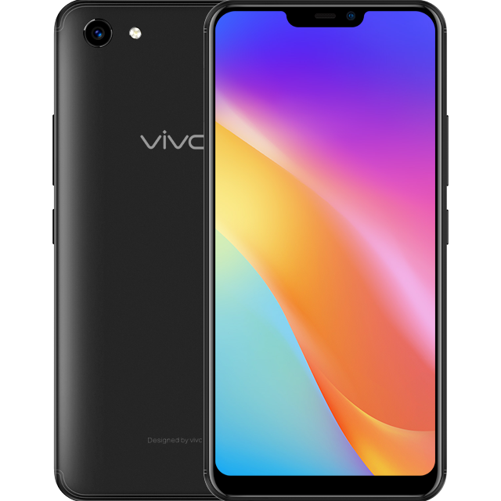

ตัวเครื่อง

ขนาดตัวเครื่อง:  155.06x75.0x7.77mm  
น้ำหนัก:  146.5กรัม

ราคา ฿ 4,999

ข้อมูลทั่วไป

หน่วยประมวลผล MTK6762 Octa core

RAM 3GB

ROM 32GB(สนับสนุน microSD รองรับความจุสูงสุด 256GB)

แบตเตอรี่ 3260mAh

สี ดำ,แดง

ระบบชาร์จแบตเตอรี่รวดเร็ว ไม่รองรับ

ระบบปลดล็อกด้วยลายนิ้วมือ ไม่รองรับ

ระบบปฎิบัติการ Funtouch OS 4.0 (บนพื้นฐาน Android 8.1)

หน้าจอ

ขนาด 6.22'

ความละเอียด 1520 x 720（HD+）

รูปแบบ IPS

ชนิด สัมผัสหน้าจอ

กล้อง

กล้อง กล้องหน้า 5 ล้านพิกเซล / กล้องหลัง 13 ล้านพิกเซล

รูรับแสง F2.2 (หน้า) / F2.2 (หลัง)

แฟลช กล้องหลัง

โหมดถ่ายภาพ กล้องหลัง: Single Picture, HDR, Pro Mode, Face Beauty, Slow Motion, Time Lapse, Panarama, PPT Mode, PDAF, Live Photos, Filters, Palm Capture, Voice Control กล้องหน้า: Single Picture, HDR, Face Beauty, Panarama, Live Photo, Filters, Palm Capture, Voice Control, Portrait Bokeh

การเชื่อมต่อ

Wi-Fi สนับสนุน 2.4G WiFi

Bluetooth Bluetooth 5.0

USB USB 2.0

GPS สนับสนุน

OTG สนับสนุน

FM สนับสนุน

เครือข่าย

รูปแบบซิม 2 การ์ด: 1 นาโนซิม + 1เมมโมรี่การ์ด และ 1 นาโนซิม

การใช้งานสองซิม พร้อมใช้งานพร้อมกันสองซิม

2G GSM B2/3/5/8

3G WCDMA B1/5/8

4G FDD-LTE B1/3/5/8

4G TDD-LTE B38/40/41

ระบบเซ็นเซอร์

เซ็นเซอร์ที่มีไว้สำหรับตรวจวัดสภาพแสง สนับสนุน

เซ็นเซอร์ที่มีไว้สำหรับการตรวจจับระยะห่าง สนับสนุน

เซ็นเซอร์ที่มีไว้สำหรับตรวจจับคลื่นแม่เหล็กไฟฟ้า สนับสนุน

ระบบเซ็นเซอร์ลักษณะการหมุนของสมาร์ทโฟน สนับสนุน

มีเดีย

รูปแบบไฟล์เพลง WAV, MP3, AMR-NB, AMR-WB, MIDI, APE, FLAC, Vorbis, APE

รูปแบบไฟล์เสียง MP4, 3GP, AVI

รูปแบบไฟล์วีดีโอ MP4

รูปแบบไฟล์บันทึกเสียง สนับสนุน

แอปพลิเคชันที่มากับตัวเครื่อง

Social Media Facebook, Line

Google Services Google Play Store, Google Chrome, Gmail, Google Map, YouTube, Drive, Play Music, Play Movies & TV, Photos, Voice Search, Google Duo

อื่นๆ WPS, UC Browser, Lazada, V-Appstore

สิ่งที่มีภายในกล่อง

Y81  
คู่มือการใช้งาน   
สาย USB   
หัวชาร์จแบตเตอรี่   
เข็มจิ้มSIM   
ฟิล์มกันรอย   
เคสโทรศัพท์

Y91

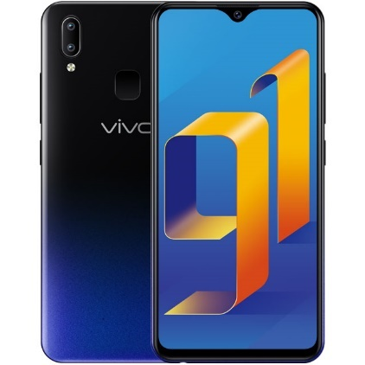

ตัวเครื่อง

ขนาดตัวเครื่อง:  155.11×75.09×8.28mm  
น้ำหนัก:  163.5กรัม

ราคา ฿ 5,499

ข้อมูลทั่วไป

หน่วยประมวลผล MTK6762R

RAM 3GB

ROM 64GB

แบตเตอรี่ 4030mAh

สี Starry Black(ดำ-น้ำเงิน) , Ocean Blue (น้ำเงิน-ฟ้า)

ระบบปฎิบัติการ Funtouch OS 4.5 (บนพื้นฐาน Android 8.1)

หน้าจอ

ขนาด 6.22 นิ้ว

ความละเอียด 1520 × 720（HD+）

รูปแบบ IPS

ชนิด สัมผัสหน้าจอ

กล้อง

กล้อง กล้องหน้า 8 ล้านพิกเซล/ กล้องหลัง 13+2 ล้านพิกเซล

รูรับแสง f/1.8(หน้า) ,f/2.2(13MP)+f/2.4(2MP)(หลัง)

แฟลช กล้องหลัง

โหมดถ่ายภาพ กล้องหลัง : TAKE PHOTO, HDR, PROFESSIONAL, FACE BEAUTY, SLOW, TIME-LAPSE, PANORAMA, PPT, PDAF, LIVE PHOTOS, PORTRAIT MODE, CAMERA FILTER, PALM CAPTURE, VOICE CONTROL กล้องหน้า : TAKE PHOTO, HDR, FACE BEAUTY, PANORAMA, LIVE PHOTOS, CAMERA FILTER, PALM CAPTURE, VOICE CONTROL, PORTRAIT MODE

การเชื่อมต่อ

Wi-Fi 2.4G

Bluetooth Bluetooth 5.0

USB USB 2.0

GPS สนับสนุน

OTG สนับสนุน

FM สนับสนุน

เครือข่าย

รูปแบบซิม 2 นาโนซิม และ 1 ไมโคร SD การ์ด

การใช้งานสองซิม พร้อมใช้งานพร้อมกันสองซิม

2G GSM B2/3/5/8

3G WCDMA B1/5/8

4G FDD-LTE B1/3/5/8

4G TDD-LTE B40

ระบบเซ็นเซอร์

เซ็นเซอร์ลักษณะการเคลื่อนไหวของสมาร์ทโฟน สนับสนุน

เซ็นเซอร์ที่มีไว้สำหรับตรวจวัดสภาพแสง สนับสนุน

เซ็นเซอร์ที่มีไว้สำหรับการตรวจจับระยะห่าง สนับสนุน

เซ็นเซอร์ที่มีไว้สำหรับตรวจจับคลื่นแม่เหล็กไฟฟ้า สนับสนุน

ระบบเซ็นเซอร์ลักษณะการหมุนของสมาร์ทโฟน Virtual Gyroscope

มีเดีย

รูปแบบไฟล์เพลง WAV, MP3, AMR, MIDI, APE, FLAC, Vorbis

รูปแบบไฟล์เสียง MP4, 3GP, AVI

รูปแบบไฟล์วีดีโอ MP4

รูปแบบไฟล์บันทึกเสียง สนับสนุน

ตำแหน่ง GPS, BeiDou, GLONASS

สิ่งที่มีภายในกล่อง

Y91  
คู่มือการใช้งาน  
สาย USB   
หัวชาร์จแบตเตอรี่   
เข็มจิ้มซิม   
เคสโทรศัพท์   
ฟิล์มกันรอย

Y91i

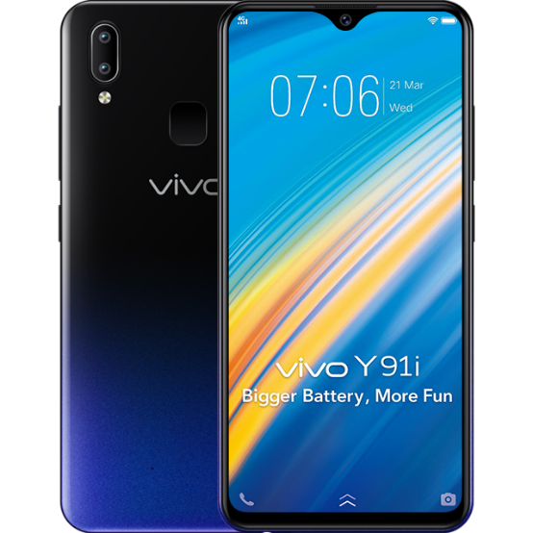

ตัวเครื่อง

ขนาดตัวเครื่อง:  155.11×75.09×8.28mm  
น้ำหนัก:  163.5กรัม

ราคา ฿ 4,799

ข้อมูลทั่วไป

หน่วยประมวลผล MTK6762R

RAM 2GB

ROM 16GB

แบตเตอรี่ 4030mAh

สี Starry Black(ดำ-น้ำเงิน),Red(แดง)

ระบบชาร์จแบตเตอรี่รวดเร็ว ไม่รองรับ

ระบบปลดล็อกด้วยลายนิ้วมือ สนับสนุน

ระบบปฎิบัติการ Funtouch OS 4.5（บนพื้นฐาน Android 8.1）

หน้าจอ

ขนาด 6.22

ความละเอียด 1520 × 720（HD+）

รูปแบบ IPS

ชนิด สัมผัสหน้าจอ

กล้อง

กล้อง กล้องหน้า 8 ล้านพิกเซล / กล้องหลัง 13+2 ล้านพิกเซล

รูรับแสง กล้องหน้า f/1.8(หน้า) / f/2.2(13M) + f/2.4(2M)(หลัง)

แฟลช กล้องหลัง

โหมดถ่ายภาพ กล้องหลัง : TAKE PHOTO, PROFESSIONAL, FACE BEAUTY, SLOW, TIME-LAPSE, PPT, PALM CAPTURE, VOICE CONTROL, PORTRAIT MODE  
กล้องหน้า : TAKE PHOTO, FACE BEAUTY, PALM CAPTURE, VOICE CONTROL

การเชื่อมต่อ

Wi-Fi 2.4G

Bluetooth Bluetooth 5.0

USB USB 2.0

GPS รองรับ

OTG รองรับ

FM รองรับ

เครือข่าย

รูปแบบซิม 2 การ์ด: 1 นาโนซิม + 1เมมโมรี่การ์ด และ 1 นาโนซิม

การใช้งานสองซิม พร้อมใช้งานพร้อมกันสองซิม

2G GSM B2/3/5/8

3G WCDMA B1/5/8

4G FDD-LTE B1/3/5/8

4G TDD-LTE B40

ระบบเซ็นเซอร์

เซ็นเซอร์ลักษณะการเคลื่อนไหวของสมาร์ทโฟน สนับสนุน

เซ็นเซอร์ที่มีไว้สำหรับตรวจวัดสภาพแสง สนับสนุน

เซ็นเซอร์ที่มีไว้สำหรับการตรวจจับระยะห่าง สนับสนุน

เซ็นเซอร์ที่มีไว้สำหรับตรวจจับคลื่นแม่เหล็กไฟฟ้า สนับสนุน

ระบบเซ็นเซอร์ลักษณะการหมุนของสมาร์ทโฟน Virtual Gyroscope

มีเดีย

รูปแบบไฟล์เพลง WAV, MP3, AMR, MIDI, APE, FLAC, Vorbis

รูปแบบไฟล์เสียง MP4, 3GP, AVI

รูปแบบไฟล์วีดีโอ MP4

รูปแบบไฟล์บันทึกเสียง รองรับ

ตำแหน่ง GPS, BeiDou, GLONASS

สิ่งที่มีภายในกล่อง

Y91i  
คู่มือการใช้งาน  
สาย USB  
หัวชาร์จแบตเตอรี่  
เข็มจิ้มซิม  
เคสโทรศัพท์  
ฟิล์มกันรอย

Y95

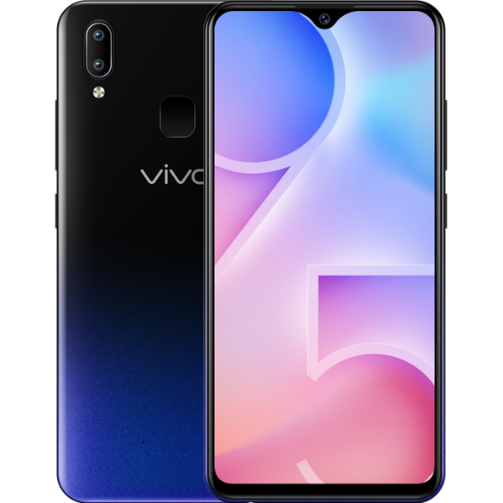

ตัวเครื่อง

ขนาดตัวเครื่อง:  155.11\*75.09\*8.28mm  
น้ำหนัก:  163.5กรัม

ราคา ฿ 6,599

ข้อมูลทั่วไป

หน่วยประมวลผล Qualcomm Octa-core

RAM 4GB

ROM 64GB

แบตเตอรี่ 4030mAh

สี Starry Black(ดำ - น้ำเงิน), Aurora Red(แดง-ม่วง)

ระบบชาร์จแบตเตอรี่รวดเร็ว ไม่รองรับ

ระบบปลดล็อกด้วยลายนิ้วมือ สนับสนุน

ระบบปฎิบัติการ Funtouch OS 4.5 (บนพื้นฐาน Android 8.1）

หน้าจอ

ขนาด 6.22

ความละเอียด 1520 x 720（HD+）

รูปแบบ Full-incell

ชนิด Capacitive Touch Screen

กล้อง

กล้อง กล้องหน้า 20 ล้านพิกเซล / กล้องหลัง 13+2 ล้านพิกเซล

รูรับแสง f/2.0(หน้า) ,f/2.2(13M)+f/2.4(2M)(หลัง)

แฟลช กล้องหลัง

โหมดถ่ายภาพ กล้องหลัง: PROFESSIONAL, FACE BEAUTY, TIME-LAPSE, SLOW, PANORAMA, PDAF, LIVE PHOTOS, PORTRAIT MODE，GOOGLE LENS, AI SCENE RECOGNITION, HDR กล้องหน้า: FACE BEAUTY, PORTRAIT MODE，PANORAMA, AR STICKERS, HDR

การเชื่อมต่อ

Wi-Fi สนับสนุน 2.4G

Bluetooth Bluetooth 4.2

USB USB 2.0

GPS สนับสนุน

OTG สนับสนุน

FM สนับสนุน

เครือข่าย

รูปแบบซิม 2 นาโนซิม และ 1 ไมโคร SD การ์ด

การใช้งานสองซิม พร้อมใช้งานพร้อมกันสองซิม

2G GSM B3/5/8

3G WCDMA B1/5/8

4G FDD-LTE B1/3/5/8

4G TDD-LTE B40

ระบบเซ็นเซอร์

เซ็นเซอร์ลักษณะการเคลื่อนไหวของสมาร์ทโฟน สนับสนุน

เซ็นเซอร์ที่มีไว้สำหรับตรวจวัดสภาพแสง สนับสนุน

เซ็นเซอร์ที่มีไว้สำหรับการตรวจจับระยะห่าง สนับสนุน

เซ็นเซอร์ที่มีไว้สำหรับตรวจจับคลื่นแม่เหล็กไฟฟ้า สนับสนุน

ระบบเซ็นเซอร์ลักษณะการหมุนของสมาร์ทโฟน Virtual Gyroscope

มีเดีย

ชิปเสียงHi-Fi ไม่รองรับ

รูปแบบไฟล์เพลง WAV, MP3, AMR, MIDI, APE, FLAC, Vorbis

รูปแบบไฟล์เสียง MP4,3GP,AVI

รูปแบบไฟล์วีดีโอ MP4

รูปแบบไฟล์บันทึกเสียง สนับสนุน

ตำแหน่ง GPS，BeiDou，GLONASS

สิ่งที่มีภายในกล่อง

Y95  
หูฟัง  
คู่มือการใช้งาน  
สาย USB  
หัวชาร์จแบตเตอรี่  
เข็มจิ้มซิม  
เคสโทรศัพท์  
ฟิล์มกันรอย

V11i

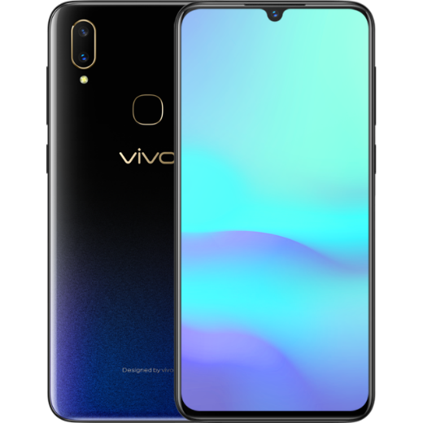

ตัวเครื่อง

ขนาดตัวเครื่อง:  155.97×75.63×8.1mm  
น้ำหนัก:  163.7กรัม

ราคา ฿ 7,999

ข้อมูลทั่วไป

หน่วยประมวลผล MTK Helio P60

RAM 4GB / 6GB

ROM 64GB / 128GB ROM(สนับสนุน microSD รองรับความจุสูงสุด 256GB)

แบตเตอรี่ 3315mAh

สี Nebula (ม่วง-น้ำเงิน) , Starry Night (ดำ-น้ำเงิน), Fairy Pink（ชมพู-ม่วง）

ระบบชาร์จแบตเตอรี่รวดเร็ว Fast charging

ระบบปฎิบัติการ Funtouch OS 4.5 (บนพื้นฐาน Android 8.1)

หน้าจอ

ขนาด 6.3'' FHD+

ความละเอียด 2280\*1080

รูปแบบ LTPS Capacitive Touch Screen /incell

ชนิด 2.5D（กระจก）

กล้อง

กล้อง กล้องหน้า 25 ล้านพิกเซล / กล้องหลัง 16+5 ล้านพิกเซล

รูรับแสง f2.0 (หน้า) / f2.0 (หลัง)

แฟลช กล้องหลัง

โหมดถ่ายภาพ Ultra HD，PPT，Professional，Slow，Time-Lapse Photography，Camera Filter，Live，AI Bokeh，AI Slefie Lighting，AI Backlight HDR，AI Low Light Mode, AI Face Beauty，AI Face Shaping，Panorama， Palm capture，Gender detection，Retina Flash，AR Stickers, AI Scene Recognition，AI Portrait Framing，Video Face Beauty，Google Lens

การเชื่อมต่อ

Wi-Fi สนับสนุน 2.4GHz/5GHz

Bluetooth Bluetooth 4.2

USB USB 2.0

GPS สนับสนุน

OTG สนับสนุน

FM สนับสนุน

เครือข่าย

รูปแบบซิม 2 นาโนซิม และ 1 ไมโคร SD การ์ด

การใช้งานสองซิม พร้อมใช้งานพร้อมกันสองซิม

2G GSM B2/3/5/8

3G WCDMA B1/5/8

4G FDD-LTE B1/3/5/8

4G TDD-LTE B35/40/41

ระบบเซ็นเซอร์

เซ็นเซอร์ที่มีไว้สำหรับตรวจวัดสภาพแสง สนับสนุน

เซ็นเซอร์ที่มีไว้สำหรับการตรวจจับระยะห่าง สนับสนุน

เซ็นเซอร์ที่มีไว้สำหรับตรวจจับคลื่นแม่เหล็กไฟฟ้า สนับสนุน

ระบบเซ็นเซอร์ลักษณะการหมุนของสมาร์ทโฟน สนับสนุน

มีเดีย

ชิปเสียงHi-Fi ไม่สนับสนุน

รูปแบบไฟล์เพลง WAV, MP3, MP2,AMR-NB, AMR-WB, MIDI, Vorbis, APE，FLAC

รูปแบบไฟล์เสียง MP4,3GP, AVI

รูปแบบไฟล์วีดีโอ MP4

รูปแบบไฟล์บันทึกเสียง สนับสนุน

แอปพลิเคชันที่มากับตัวเครื่อง

Social Media Facebook, Line

Google Services Google Play Store, Google Chrome, Gmail, Google Map, YouTube, Drive, Play Music, Play Movies & TV, Photos, Voice Search, Google Duo

อื่นๆ WPS, Lazada

สิ่งที่มีภายในกล่อง

V11i   
หูฟัง  
คู่มือการใช้งาน   
สาย USB  
หัวชาร์จแบตเตอรี่   
เข็มจิ้มSIM   
เคสโทรศัพท์   
ฟิล์มกันรอย

V11

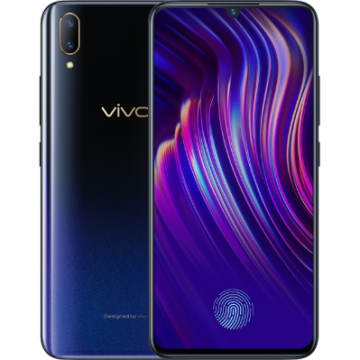

ตัวเครื่อง

ขนาดตัวเครื่อง:  157.91mmx75.08mmx7.9mm  
น้ำหนัก:  156 กรัม

ราคา ฿ 10,999

ข้อมูลทั่วไป

หน่วยประมวลผล Qualcomm Snapdragon 660AIE Octa-core

RAM 6GB

ROM 128GB ROM (สนับสนุน microSD รองรับความจุสูงสุด 256GB)

แบตเตอรี่ 3400mAh

สี Nebula (ม่วง-น้ำเงิน), Starry Night (ดำ-น้ำเงิน)

ระบบชาร์จแบตเตอรี่รวดเร็ว รองรับ Dual-Engine Fast Charging

ระบบปลดล็อกด้วยลายนิ้วมือ รองรับ(บนหน้าจอตัวเครื่อง)

ระบบปฎิบัติการ Funtouch OS 4.5 (บนพื้นฐาน Android 8.1)

หน้าจอ

รูปแบบหน้าจอ Halo FullViewTM Display

ขนาด 6.41

ความละเอียด 2340\*1080 FHD+

รูปแบบ Super AMOLED

ชนิด 2.5D（กระจก）

กล้อง

กล้อง กล้องหน้า 25 ล้านพิกเซล / กล้องหลัง 12 ล้านพิกเซล (หน่วยรับภาพ 24 ล้านหน่วย) +5 ล้านพิกเซล

รูรับแสง f/2.0(หน้า ); f/1.8(หลัง)+f/2.4(หลัง)

แฟลช กล้องหลัง

โหมดถ่ายภาพ กล้องหลัง+กล้องหน้า : Ultra HD，PPT，Professional，Slow，Time-Lapse Photography，Camera Filter，Live，Bokeh，HDR，AI Face Beauty，Panorama， Palm capture，Gender detection，Retina Flash，AR Stickers，AI Face Shaping，Time Watermark，AI Selfie Lighting，AI Scene Recognition，Google Lens，AI Portrait Framing

การเชื่อมต่อ

Wi-Fi 2.4GHz/5GHz

Bluetooth Bluetooth 5.0

USB USB 2.0

GPS สนับสนุน

OTG สนับสนุน

FM สนับสนุน

เครือข่าย

รูปแบบซิม 2 นาโนซิม และ 1 ไมโคร SD การ์ด

การใช้งานสองซิม พร้อมใช้งานพร้อมกันสองซิม

2G GSM B2/3/5/8

3G WCDMA B1/5/8

4G FDD-LTE B1/3/5/8

4G TDD-LTE B38/40/41

ระบบเซ็นเซอร์

เซ็นเซอร์ลักษณะการเคลื่อนไหวของสมาร์ทโฟน สนับสนุน

เซ็นเซอร์ที่มีไว้สำหรับตรวจวัดสภาพแสง สนับสนุน

เซ็นเซอร์ที่มีไว้สำหรับการตรวจจับระยะห่าง สนับสนุน

เซ็นเซอร์ที่มีไว้สำหรับตรวจจับคลื่นแม่เหล็กไฟฟ้า สนับสนุน

ระบบเซ็นเซอร์ลักษณะการหมุนของสมาร์ทโฟน สนับสนุน

มีเดีย

ชิปเสียงHi-Fi ไม่สนับสนุน

รูปแบบไฟล์เพลง WAV, MP3, MP2,AMR-NB, AMR-WB, MIDI, Vorbis, APE, FLAC

รูปแบบไฟล์เสียง MP4,3GP, AVI

รูปแบบไฟล์วีดีโอ MP4

รูปแบบไฟล์บันทึกเสียง สนับสนุน

แอปพลิเคชันที่มากับตัวเครื่อง

Social Media Facebook, WhatsApp, LINE

Google Services Google Play Store, Google Chrome, Gmail, Google Map, YouTube, Drive, Play Music, Play Movies & TV, Photos, Voice Search, Google Duo

อื่นๆ WPS, UC Browser, Lazada, V-Appstore

สิ่งที่มีภายในกล่อง

V11  
หูฟัง  
คู่มือการใช้งาน   
สาย USB   
หัวชาร์จแบตเตอรี่  
เข็มจิ้มSIM  
เคสโทรศัพท์   
ฟิล์มกันรอย

Y93

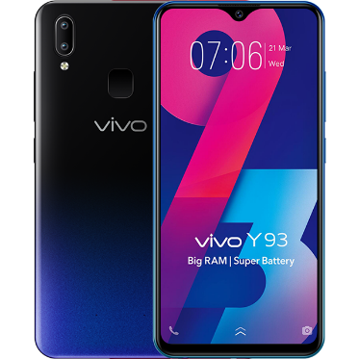

ตัวเครื่อง

ขนาดตัวเครื่อง:  155.11×75.09×8.28mm  
น้ำหนัก:  163.5กรัม

ราคา ฿ 4,999

ข้อมูลทั่วไป

หน่วยประมวลผล Qualcomm Snapdragon 439 Octa-core

RAM 3GB

ROM 32GB

แบตเตอรี่ 4030mAh

สี Starry Black (ดำ）, Red(แดง )

ระบบชาร์จแบตเตอรี่รวดเร็ว ไม่สนับสนุน

ระบบปลดล็อกด้วยลายนิ้วมือ สนับสนุน(ด้านหลังเครื่อง)

ระบบปฎิบัติการ Funtouch OS 4.5（บนพื้นฐาน Android 8.1）

หน้าจอ

ขนาด 6.22นิ้ว

ความละเอียด 1520 × 720（HD+）

รูปแบบ Full-incell

ชนิด Capacitive multi-touch

กล้อง

กล้อง กล้องหน้า 8MP กล้องหลัง 13MP+2MP

รูรับแสง (หน้า) f/2.0 , (หลัง) f/2.2（13M）+ f/2.4（2M）

แฟลช กล้องหลัง

โหมดถ่ายภาพ กล้องหลัง: PROFESSIONAL, PDAF, PPT, FACE BEAUTY, VOICE CONTROL, SLOW, TIME-LAPSE, HDR, PANORAMA, PORTRAIT MODE, PALM CAPTURE, CAMERA FILTER, LIVE PHOTOS, GOOGLE LENS กล้องหน้า: PALM CAPTURE, VOICE CONTROL, FACE BEAUTY, PANORAMA, PORTRAIT MODE, AR STICKERS, CAMERA FILTER, HDR, LIVE PHOTOS

การเชื่อมต่อ

Wi-Fi 2.4G

Bluetooth Bluetooth 4.2

USB USB 2.0

GPS สนับสนุน

OTG สนับสนุน

FM สนับสนุน

เครือข่าย

รูปแบบซิม Single SIM or Dual SIM/Standby Mode/SIM Slot

การใช้งานสองซิม Dual SIM and Dual Standby

2G GSM B3/5/8

3G WCDMA B1/5/8

4G FDD-LTE B1/3/5/8

4G TDD-LTE B40

ระบบเซ็นเซอร์

เซ็นเซอร์ลักษณะการเคลื่อนไหวของสมาร์ทโฟน สนับสนุน

เซ็นเซอร์ที่มีไว้สำหรับตรวจวัดสภาพแสง สนับสนุน

เซ็นเซอร์ที่มีไว้สำหรับการตรวจจับระยะห่าง สนับสนุน

เซ็นเซอร์ที่มีไว้สำหรับตรวจจับคลื่นแม่เหล็กไฟฟ้า สนับสนุน

ระบบเซ็นเซอร์ลักษณะการหมุนของสมาร์ทโฟน Virtual Gyroscope

มีเดีย

ชิปเสียงHi-Fi ไม่รองรับ

รูปแบบไฟล์เพลง WAV, MP3, AMR, MIDI, APE, FLAC, Vorbis

รูปแบบไฟล์เสียง MP4, 3GP, AVI

รูปแบบไฟล์วีดีโอ MP4

รูปแบบไฟล์บันทึกเสียง สนับสนุน

ตำแหน่ง GPS, BeiDou, GLONASS

สิ่งที่มีภายในกล่อง

Y93  
คู่มือการใช้งาน  
สาย USB  
หัวชาร์จแบตเตอรี่  
เข็มจิ้มซิม  
เคสโทรศัพท์  
ฟิล์มกันรอย

V1pro

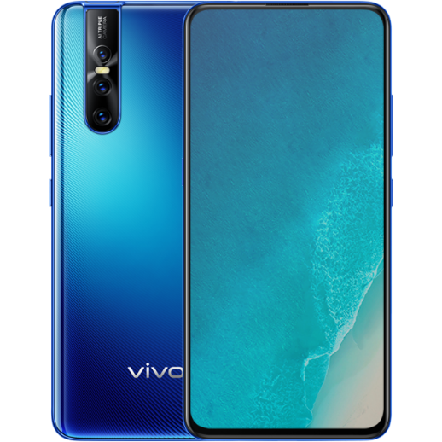

ตัวเครื่อง

ขนาดตัวเครื่อง:  157.25mm × 74.71mm × 8.21mm  
น้ำหนัก:  185กรัม

ราคา 6GB+128GB: ฿ 13,999 8GB+128GB: ฿ 14,999

ข้อมูลทั่วไป

หน่วยประมวลผล Qualcomm Snapdragon 675AIE Octa-core

RAM 6GB/8GB

ROM 128GB ROM (สนับสนุน microSD รองรับความจุสูงสุด 256 GB)

แบตเตอรี่ 3700mAh

สี Topaz Blue(น้ำเงิน-ฟ้า), Coral Red(แดง-ส้ม)

ระบบชาร์จแบตเตอรี่รวดเร็ว Dual-Engine Fast Charging

ระบบปลดล็อกด้วยลายนิ้วมือ สนับสนุน

ระบบปฎิบัติการ Funtouch OS 9( บนพื้นฐาน Android 9.0)

หน้าจอ

รูปแบบหน้าจอ Ultra FullViewTM Display

ขนาด 6.39 นิ้ว (16.23cm)

ความละเอียด 2340×1080 FHD+

รูปแบบ Super AMOLED

ชนิด 2.5D (กระจก)

กล้อง

กล้อง กล้องหน้า : 32MP กล้องหลัง : 48 Million Quad Pixel Sensor (12Million Effictive Pixels) + 8MP + 5MP

รูรับแสง f/2.0 (หน้า); f/1.8+f/2.2+f/2.4 (หลัง)

แฟลช กล้องหลัง

โหมดถ่ายภาพ PPT,PROFESSIONAL,SLOW, TIME-LAPSE, FILTERS, LIVE PHOTOS, BOKEH, HDR,AI FACE BEAUTY, PANORAMA, PALM CAPTURE, GENDER DETECTION,RETINA FLASH, AR STICKERS, AI FACE SHAPING,WATERMARK,AI PORTRAIT LIGHTING,AI SCENE RECOGNITION,AI PORTRAIT FRAMING,AI BODY SHAPING,AI SUPER WIDE-ANGLE CAMERA, AI SUPER NIGHT MODE

การเชื่อมต่อ

Wi-Fi 2.4GHz/5GHz

Bluetooth Bluetooth 5.0

USB USB 2.0

GPS สนับสนุน

OTG สนับสนุน

FM สนับสนุน

เครือข่าย

รูปแบบซิม 2 Nano SIM และ 1 microSD Card

การใช้งานสองซิม พร้อมใช้งานพร้อมกันสองซิม

2G GSM B2/3/5/8

3G WCDMA B1/5/8

4G FDD-LTE B1/3/5/8

4G TDD-LTE B38/40/41

ระบบเซ็นเซอร์

เซ็นเซอร์ลักษณะการเคลื่อนไหวของสมาร์ทโฟน สนับสนุน

เซ็นเซอร์ที่มีไว้สำหรับตรวจวัดสภาพแสง สนับสนุน

เซ็นเซอร์ที่มีไว้สำหรับการตรวจจับระยะห่าง สนับสนุน

เซ็นเซอร์ที่มีไว้สำหรับตรวจจับคลื่นแม่เหล็กไฟฟ้า สนับสนุน

ระบบเซ็นเซอร์ลักษณะการหมุนของสมาร์ทโฟน สนับสนุน

มีเดีย

ชิปเสียงHi-Fi ไม่รองรับ

รูปแบบไฟล์เพลง WAV, MP3, MP2, AMR-NB, AMR-WB, MIDI, Vorbis, APE, FLAC

รูปแบบไฟล์เสียง MP4, 3GP, AVI

รูปแบบไฟล์วีดีโอ MP4

รูปแบบไฟล์บันทึกเสียง สนับสนุน

แอปพลิเคชันที่มากับตัวเครื่อง

Social Media Facebook 、 LINE

Google Services Play Store, Google, Chrome, Gmail, Map, YouTube, Drive, Play Music, Play Movie&TV, Duo, Photos, Google news

อื่นๆ Lazada , WPS office， iReader

ตำแหน่ง GPS, GLONASS, BeiDou

สิ่งที่มีภายในกล่อง

V15Pro  
หูฟัง  
คู่มือการใช้งาน  
สาย USB  
หัวชาร์จแบตเตอรี่  
เข็มจิ้มซิม  
เคสโทรศัพท์  
ฟิล์มกันรอย

V15

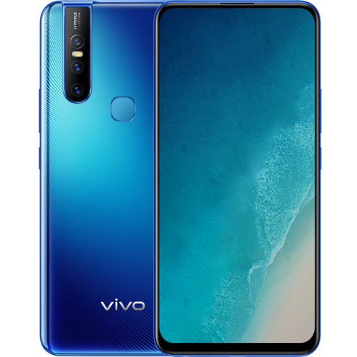

ตัวเครื่อง

ขนาดตัวเครื่อง:  161.97 × 75.93 × 8.54mm  
น้ำหนัก:  189.5กรัม

ราคา ฿ 9,999

ข้อมูลทั่วไป

หน่วยประมวลผล MTK Helio P70  
2.1GHz Octa-core（4\*A73 2.1GHz，4\*A53 2.0GHz ）

RAM 6GB RAM

ROM 128GB ROM (สนับสนุน microSD รองรับความจุสูงสุด 256GB)

แบตเตอรี่ 4000mAh

สี Topaz Blue(น้ำเงิน-ฟ้า), Glamour Red (แดง)

ระบบชาร์จแบตเตอรี่รวดเร็ว Dual-Engine Fast Charging

ระบบปลดล็อกด้วยลายนิ้วมือ สนับสนุน (ด้านหลังตัวเครื่อง)

ระบบปฎิบัติการ Funtouch OS 9( บนพื้นฐาน Android 9.0)

หน้าจอ

ขนาด 6.53 นิ้ว

ความละเอียด 1080 × 2340

รูปแบบ Incell

ชนิด 2.5D（กระจก）(Corning Gorilla Glass 5)

กล้อง

กล้อง กล้องหน้า : 32MP กล้องหลัง : 12MP （24 million photosensitive units） + 8MP + 5MP

รูรับแสง: f/2.0 (หน้า) f/1.78+f/2.2+f/2.4(หลัง)

แฟลช กล้องหลัง

โหมดถ่ายภาพ กล้องหลัง: TAKE PHOTO, HDR, PROFESSIONAL, FACE BEAUTY, SLOW, TIME LAPSE, PANARAMA, PDAF, LIVE PHOTOS, FILTERS, PALM CAPTURE, VOICE CONTROL, BOKEH, AI BODY SHAPING, WIDE-ANGLE PHOTO, 30FPS, AI SUPER WIDE-ANGLE CAMERA,AI BODY SHAPING, REAR PORTRAIT LIGHTING EFFECTS, AUTO SCENE, LIVE PHOTO, TIME WATERMARK, MODEL WATERMARK, AR STICKERS, FACE BEAUTY FOR VIDEO RECORDING, AI FACE BEAUTY, AI SELFIE LIGHTING, AI FILTERS, AI SCENE RECOGNITION, FACE SHAPING, AI PORTRAIT FRAMING, AI BODY SHAPING, GENDER DETECTION, PPT, AI SUPER NIGHT MODE  กล้องหน้า: TAKE PHOTO, HDR, FACE BEAUTY, PANARAMA,LIVE PHOTO, FILTERS, PALM CAPTURE, VOICE CONTROL, PORTRAIT BOKEH, BOKEH MODE

การเชื่อมต่อ

Wi-Fi 2.4GHz/5GHz

Bluetooth Bluetooth 4.2

USB USB 2.0

GPS สนับสนุน

OTG สนับสนุน

FM สนับสนุน

เครือข่าย

รูปแบบซิม 2 นาโนซิม และ 1 ไมโคร SD การ์ด

การใช้งานสองซิม พร้อมใช้งานพร้อมกันสองซิม

2G GSM B2/3/5/8

3G WCDMA B1/5/8

4G FDD-LTE B1/3/5/8

4G TDD-LTE B38/40/41

ระบบเซ็นเซอร์

เซ็นเซอร์ลักษณะการเคลื่อนไหวของสมาร์ทโฟน สนับสนุน

เซ็นเซอร์ที่มีไว้สำหรับตรวจวัดสภาพแสง สนับสนุน

เซ็นเซอร์ที่มีไว้สำหรับการตรวจจับระยะห่าง สนับสนุน

เซ็นเซอร์ที่มีไว้สำหรับตรวจจับคลื่นแม่เหล็กไฟฟ้า สนับสนุน

ระบบเซ็นเซอร์ลักษณะการหมุนของสมาร์ทโฟน สนับสนุน

มีเดีย

ชิปเสียงHi-Fi ไม่รองรับ

รูปแบบไฟล์เพลง MP3, MP2, AMR-NB, MIDI, Vorbis, APE，FLAC

รูปแบบไฟล์เสียง MP4, 3GP, AVI

รูปแบบไฟล์วีดีโอ MP4

รูปแบบไฟล์บันทึกเสียง สนับสนุน

แอปพลิเคชันที่มากับตัวเครื่อง

Social Media Facebook, LINE

Google Services Play Store, Google, Chrome, Gmail, Map, YouTube, Drive, Play Music, Play Movies, Duo, Photos

อื่นๆ lazada WPS office Facebook、FBNS、facebook app manager、facebook app installer、google news wesing

ตำแหน่ง GPS, GLONASS, BeiDou

สิ่งที่มีภายในกล่อง

V15  
หูฟัง  
คู่มือการใช้งาน  
สาย USB  
หัวชาร์จแบตเตอรี่  
เข็มจิ้มซิม  
เคสโทรศัพท์  
ฟิล์มกันรอย

Y17

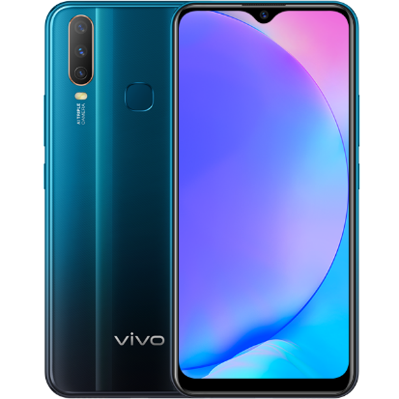

ตัวเครื่อง

ขนาดตัวเครื่อง:  159.43 × 76.77 × 8.92mm  
น้ำหนัก:  190.5 กรัม

ราคา ฿ 6,999

ข้อมูลทั่วไป

หน่วยประมวลผล MTK Helio P35

RAM 4GB

ROM 64GB

แบตเตอรี่ 5000mAh

สี Mineral Blue (สีฟ้า), Mystic Purple (สีม่วง)

ระบบชาร์จแบตเตอรี่รวดเร็ว Dual-Engine Fast Charging

ระบบปลดล็อกด้วยลายนิ้วมือ สนับสนุน (ด้านหลังตัวเครื่อง)

ระบบปฎิบัติการ Funtouch OS 9 (บนพื้นฐาน Android 9.0)

หน้าจอ

ขนาด 6.35 นิ้ว

ความละเอียด 1544 × 720 (HD+)

รูปแบบ LCD

ชนิด Capacitive multi-touch

กล้อง

กล้อง กล้องหน้า 20MP, กล้องหลัง 13MP + 8MP + 2MP

รูรับแสง กล้องหน้า f/2.0 (20MP), กล้องหลัง f/2.2 (13MP) + f/2.2 (8MP) + f/2.4 (2MP)

แฟลช กล้องหลัง

โหมดถ่ายภาพ PPT, Professional, PDAF, Palm Capture, Voice Control, Time-Lapse, Slow, Live Photos, HDR, Portrait Mode, Panorama, Portrait Bokeh(single front camera), Watermark, AI Face Beauty, Camera Filter, Super Wide-Angle Camera

การเชื่อมต่อ

Wi-Fi 2.4GHz + 5GHz

Bluetooth Bluetooth 5.0

USB USB 2.0

GPS สนับสนุน

OTG สนับสนุน

FM สนับสนุน

เครือข่าย

รูปแบบซิม Single SIM or Dual SIM/Standby Mode/SIM Slot

การใช้งานสองซิม Dual SIM and Dual Standby

2G GSM B3/5/8

3G WCDMA B1/5/8

4G FDD-LTE B1/3/5/7/8

4G TDD-LTE B38/40/41

ระบบเซ็นเซอร์

เซ็นเซอร์ลักษณะการเคลื่อนไหวของสมาร์ทโฟน สนับสนุน

เซ็นเซอร์ที่มีไว้สำหรับตรวจวัดสภาพแสง สนับสนุน

เซ็นเซอร์ที่มีไว้สำหรับการตรวจจับระยะห่าง สนับสนุน

เซ็นเซอร์ที่มีไว้สำหรับตรวจจับคลื่นแม่เหล็กไฟฟ้า สนับสนุน

ระบบเซ็นเซอร์ลักษณะการหมุนของสมาร์ทโฟน Virtual Gyroscope

มีเดีย

ชิปเสียงHi-Fi ไม่รองรับ

รูปแบบไฟล์เพลง WAV, MP3, MP2, AMR-NB, AMR-WB, MIDI, Vorbis, APE, FLAC, ogg

รูปแบบไฟล์เสียง MP4, 3GP, AVI, TS, MKV, FLV

รูปแบบไฟล์วีดีโอ MP4

รูปแบบไฟล์บันทึกเสียง M4A

ตำแหน่ง GPS, BeiDou, GLONASS, Galileo

สิ่งที่มีภายในกล่อง

Y17  
คู่มือการใช้งาน  
สาย USB  
หัวชาร์จแบตเตอรี่  
เข็มจิ้มซิม  
เคสโทรศัพท์  
ฟิล์มกันรอย

Y12

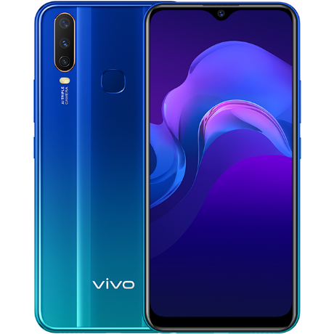

ตัวเครื่อง

ขนาดตัวเครื่อง:  159.43 × 76.77 × 8.92mm  
น้ำหนัก:  190.5 กรัม

ราคา ฿ 4,999

ข้อมูลทั่วไป

หน่วยประมวลผล MT6762

RAM 3GB

ROM 32GB

แบตเตอรี่ 5000mAh (TYP)

สี Aqua Blue(ฟ้า), Burgundy Red(แดง)

ระบบปลดล็อกด้วยลายนิ้วมือ สนับสนุน

ระบบปฎิบัติการ Funtouch OS 9 (บนพื้นฐาน Android 9.0)

หน้าจอ

ขนาด 6.35 นิ้ว

ความละเอียด 720 × 1544 (HD+)

รูปแบบ LCD

ชนิด Capacitive multi-touch

กล้อง

กล้อง กล้องหน้า 8MP / กล้องหลัง 13MP + 8MP + 2MP

รูรับแสง กล้องหน้า f/1.8 (8MP), กล้องหลัง f/2.2 (13MP) + f/2.2 (8MP) + f/2.4 (2MP)

แฟลช กล้องหลัง

โหมดถ่ายภาพ DOC, Professional, PDAF, Palm Capture, Voice Control, Time-Lapse, Slow, Live Photos, HDR, Panorama, Portrait Bokeh (single front camera), Watermark, AI Face Beauty, Camera Filter, Super Wide-Angle Camera

การเชื่อมต่อ

Wi-Fi 2.4GHz + 5GHz

Bluetooth Bluetooth 5.0

USB USB 2.0

GPS สนับสนุน

OTG สนับสนุน

FM สนับสนุน

เครือข่าย

การใช้งานสองซิม Dual SIM and Dual Standby

2G GSM B3/5/8

3G WCDMA B1/5/8

4G FDD-LTE B1/3/5/7/8

4G TDD-LTE B38/40/41

ระบบเซ็นเซอร์

เซ็นเซอร์ลักษณะการเคลื่อนไหวของสมาร์ทโฟน สนับสนุน

เซ็นเซอร์ที่มีไว้สำหรับตรวจวัดสภาพแสง สนับสนุน

เซ็นเซอร์ที่มีไว้สำหรับการตรวจจับระยะห่าง สนับสนุน

เซ็นเซอร์ที่มีไว้สำหรับตรวจจับคลื่นแม่เหล็กไฟฟ้า สนับสนุน

ระบบเซ็นเซอร์ลักษณะการหมุนของสมาร์ทโฟน Virtual Gyroscope

มีเดีย

ชิปเสียงHi-Fi ไม่รองรับ

รูปแบบไฟล์เพลง WAV, MP3, MP2, AMR-NB, AMR-WB, MIDI, Vorbis, APE, FLAC, ogg

รูปแบบไฟล์เสียง MP4, 3GP, AVI, TS, MKV, FLV

รูปแบบไฟล์วีดีโอ MP4

รูปแบบไฟล์บันทึกเสียง M4A

ตำแหน่ง GPS, BeiDou, GLONASS, Galileo

สิ่งที่มีภายในกล่อง

Y12  
คู่มือการใช้งาน  
สาย USB   
หัวชาร์จแบตเตอรี่  
เข็มจิ้มซิม  
เคสโทรศัพท์  
ฟิล์มกันรอย

S1

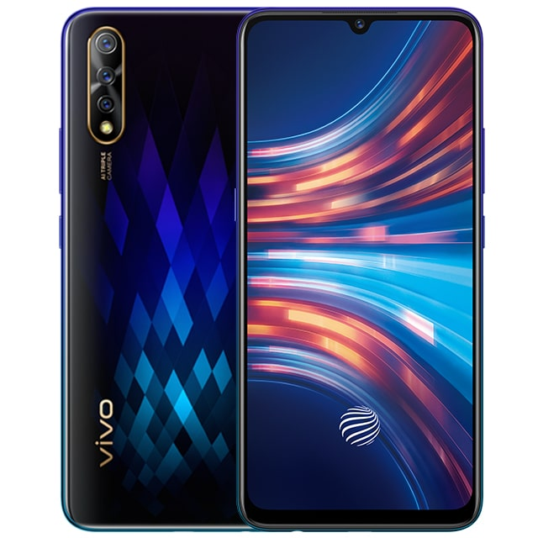

ตัวเครื่อง

ขนาดตัวเครื่อง:  159.53 × 75.23 × 8.13mm  
น้ำหนัก:  179 กรัม

ราคา ฿ 8,999

ข้อมูลทั่วไป

หน่วยประมวลผล MTK P65

RAM 6GB

ROM 128GB

แบตเตอรี่ 4500mAh (TYP)

สี Diamond Black (ดำ), Skyline Blue (ฟ้า)

ระบบชาร์จแบตเตอรี่รวดเร็ว สนับสนุน

ระบบปลดล็อกด้วยลายนิ้วมือ In-Display Fingerprint Scanning (บนหน้าจอ)

ระบบปฎิบัติการ Funtouch OS 9 (บนพื้นฐาน Android 9.0)

หน้าจอ

รูปแบบหน้าจอ 6.38 นิ้ว

ความละเอียด 2340 × 1080 (FHD+)

รูปแบบ Super AMOLED

ชนิด Capacitive multi-touch

กล้อง

กล้อง กล้องหน้า 32MP, กล้องหลัง 16MP + 8MP + 2MP

รูรับแสง กล้องหน้า f/2.0, กล้องหลัง f/1.78 + f/2.2 + f/2.4

แฟลช กล้องหลัง

โหมดถ่ายภาพ กล้องหลัง PPT, Professional, PDAF, Time-Lapse, Slow, Live Photos, HDR, Portrait Mode, Panorama, AR Stickers, Video Face Beauty, Selfie Lighting, AI Filter, AI Face Beauty, AI Portrait Framing, Super Wide-Angle Camera, Fun Video กล้องหน้า Panorama, Live Photos, Gender detection, Face Beauty+ Bokeh, AI Filter, AR Stickers, Video Face Beauty, Selfie Lighting, AI Face Beauty, Fun Video

การเชื่อมต่อ

Wi-Fi 2.4GHz/5GHz

Bluetooth Bluetooth 5.0

USB USB 2.0

GPS สนับสนุน

OTG สนับสนุน

FM สนับสนุน

เครือข่าย

รูปแบบซิม Single SIM or Dual SIM/Standby Mode/SIM Slot

การใช้งานสองซิม Dual SIM and Dual Standby

2G GSM B2/3/5/8

3G WCDMA B1/5/8

4G FDD-LTE B1/3/5/7/8

4G TDD-LTE B38/40/41

ระบบเซ็นเซอร์

เซ็นเซอร์ลักษณะการเคลื่อนไหวของสมาร์ทโฟน สนับสนุน

เซ็นเซอร์ที่มีไว้สำหรับตรวจวัดสภาพแสง สนับสนุน

เซ็นเซอร์ที่มีไว้สำหรับการตรวจจับระยะห่าง สนับสนุน

เซ็นเซอร์ที่มีไว้สำหรับตรวจจับคลื่นแม่เหล็กไฟฟ้า สนับสนุน

ระบบเซ็นเซอร์ลักษณะการหมุนของสมาร์ทโฟน Virtual Gyroscope

มีเดีย

รูปแบบไฟล์เพลง WAV, MP3, MP2, AMR-NB, AMR-WB, MIDI, Vorbis, APE, FLAC

รูปแบบไฟล์เสียง MP4, 3GP, AVI, TS, FLV, MKV

รูปแบบไฟล์วีดีโอ MP4

รูปแบบไฟล์บันทึกเสียง สนับสนุน

ตำแหน่ง GPS, BeiDou, GLONASS, Galileo

สิ่งที่มีภายในกล่อง

S1  
หูฟัง  
คู่มือการใช้งาน  
สาย USB  
หัวชาร์จแบตเตอรี่  
เข็มจิ้มซิม  
เคสโทรศัพท์  
ฟิล์มกันรอย